НЕУДОВЛЕТВОРЕНИЕ ЖИЗНЕННЫХ ПОТРЕБНОСТЕЙ РЕБЕНКА
Непредоставление ребенку хорошего питания, одежды, жилья, медицинской помощи, воспитания, образования, отсутствие гигиены, оставление ребенка без присмотра…
«Мама часто куда-то уходит и оставляет меня одну. Яплачу и прошу ее не уходить, но она уходит. Я очень боюсь темноты, поэтому накрываюсь одеялом и там плачу…»
Вика, 4 года
Неудовлетворение жизненных потребностей ребенка приводит к формированию у него эмоциональной холодности и жестокости, серьезному ухудшению здоровья, вплоть до развития инвалидности, и даже к смерти (в результате несчастного случая).

Дети говорят:
-любите меня просто за то, что я есть, и я стану еще лучше.
-когда вы кричите и обзываете меня, мне кажется что я самый плохой на свете. Тогда рушатся все мои надежды, и я перестаю верить в себя.
-когда я надолго остаюсь один, я чувствую себя брошенным и никому не нужным.
-не требуйте от меня того, чего я еще не умею.
-когда вы говорите: «Ты мне всю жизнь испортил», я чувствую себя виноватым. Но ведь я не отвечаю за проблемы взрослых.
-когда вы хотите сделать мне замечание, поговорите со мной наедине. Мне очень больно и обидно, когда вы делаете это в присутствии других.

РЕБЕНОК ИМЕЕТ ПРАВО НА ЖИЗНЬ БЕЗ НАСИЛИЯ!
ЕСЛИ ВАМ ИЗВЕСТНЫ ФАКТЫ ЖЕСТОКОГО ОБРАЩЕНИЯ С ДЕТЬМИ В СЕМЬЕ, НЕ ОСТАВАЙТЕСЬ РАВНОДУШНЫМИ, СООБЩИТЕ ОБ ЭТОМ

- В правоохранительные органы
- Медицинские организации
- Религиозные организации
- Общественные организации

Наш адрес:
Минская область, г.Несвиж,
ул. Слуцкая, дом 37, к.30
Наш контактный телефон:
8(01770) 21824
Наш электронный адрес:
spc@nesvizh.edu.by

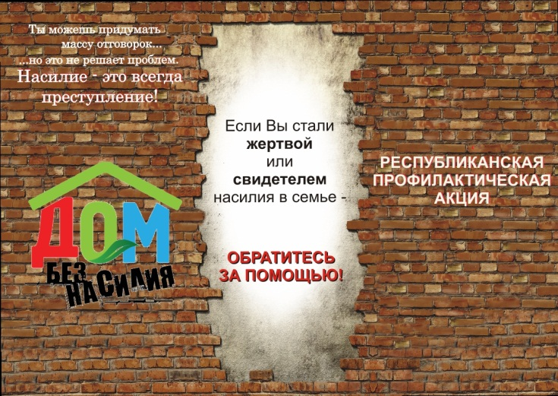

Государственное учреждение образования «Несвижский районный
социально-педагогический центр»

Чтобы не случилось беды…
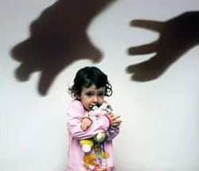
По результатам проведенных исследований, из 100 случаев физического насилия в отношении детей 1-2 заканчиваются смертью ребенка…

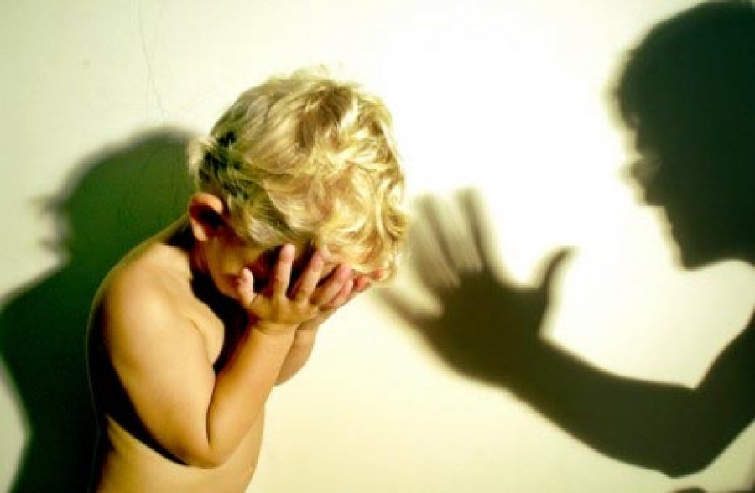
Каждый ребенок имеет право на жизнь без насилия и жестокости. Родители- самые близкие для ребенка люди- в первую очередь ответственны за его безопасность и защиту.
Однако все чаще основными методами воспитания становятся телесные наказания, крики, оскорбления, унижения и запугивания.
Жестокое обращение с ребенком и неудовлетворение его жизненных потребностей становится все более распространенным явлением в наших семьях.
Что такое жестокое обращение и неудовлетворение жизненных потребностей ребенка?
Это любое действие или бездействие взрослого, приводящее к нанесению ребенку физического или психического вреда, угрожающего его жизни, здоровью и развитию, а так же преступление на сексуальной почве.

ФИЗИЧЕСКОЕ НАСИЛИЕ:
Избиение, удары рукой, ремнем или другим предметом, таскание за волосы, встряхивание младенца, скручивание уха, выкручивание рук, принуждение стоять на коленях…
«Я разбил папину пепельницу. Он накричал на меня и стукнул по голове. На следующий день мама отвел меня в больницу. Врач сказал, что у меня сотрясение мозга».
Игорь, 11 лет
Дети, пострадавшие от физического насилия, вырастают замкнутыми и неуверенными в себе, у них формируется склонность к употреблению алкоголя, наркотиков, совершений. правонарушений.

Зачастую дети, подвергшиеся физическому насилию, став взрослыми, сами совершают насилие в отношении близких.
- Сильное встряхивание младенца может привести к умственной отсталости, церебральному параличу, слепоте и даже смерти.
- «Невинный» подзатыльник может стать причиной сотрясения мозга.
- Пощечины и удары в область уха могут вызывать частичную или полную потерю слуха.
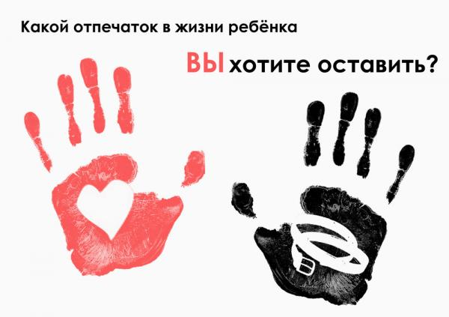
ЭМОЦИОНАЛЬНОЕ НАСИЛИЕ
Крики, оскорбления, нецензурная брань, постоянная критика и принижения успехов ребенка, демонстрация неприязни к ребенку, запугивание, угрозы бросить ребенка или выгнать из дома, отказ говорить с ребенком…
«Папа постоянно кричит на меня, обзывает меня бездарем и тупицей».
Дима, 7 лет
У детей подтвергшихся эмоциональному насилию, формируется комплекс неполноценности, отмечаются частые приступы беспокойства, тоски, чувства одиночества, ухудшается успеваемость в школе, состояние здоровья, повышается риск быть подверженным дурному влиянию влиянию улицы. Жизнь таких детей часто не складывается из-за ложного осознания собственной никчемности, неумения построить отношения с окружающими, отсутствия веры в себя.
СЕКСУАЛЬНОЕ НАСИЛИЕ
Сексуальный контакт, непристойные сексуальные прикосновения, демонстрация половых органов, изнасилование, вовлечение в порнографическую деятельность или проституцию…
«Отчим принуждал меня и мою младшую сестру к сексуальным отношениям. Это был какой-то нескончаемый кошмар, и самое ужасное было то, что моя мать об этом знала, но не говорила ни слова. Мы с сестрой ненавидели его и боялись.»
Оля,15 лет
У детей, пострадавших от сексуального насилия, развиваются тяжелые депрессии, часто приводящие к попыткам самоубийства. Впоследствии эти дети нередко начинают заниматься проституцией, у многих из них наблюдаются проблемы в сексуальной жизни.

